Uskrsne aktivnosti i igre za djecu
Uskrs je jedan od najljepših blagdana, a osim tradicionalnih priprema poput ukrašavanja pisanica, možemo ga učiniti još veselijim i proslaviti ga uživajući u igrama s djecom. Pravo je vrijeme da angažirate svoje mališane i zajednički izradite dekoracije. U nastavku vam donosimo nekoliko jednostavnih i zanimljivih ideja.
- Ideje za likovne radove
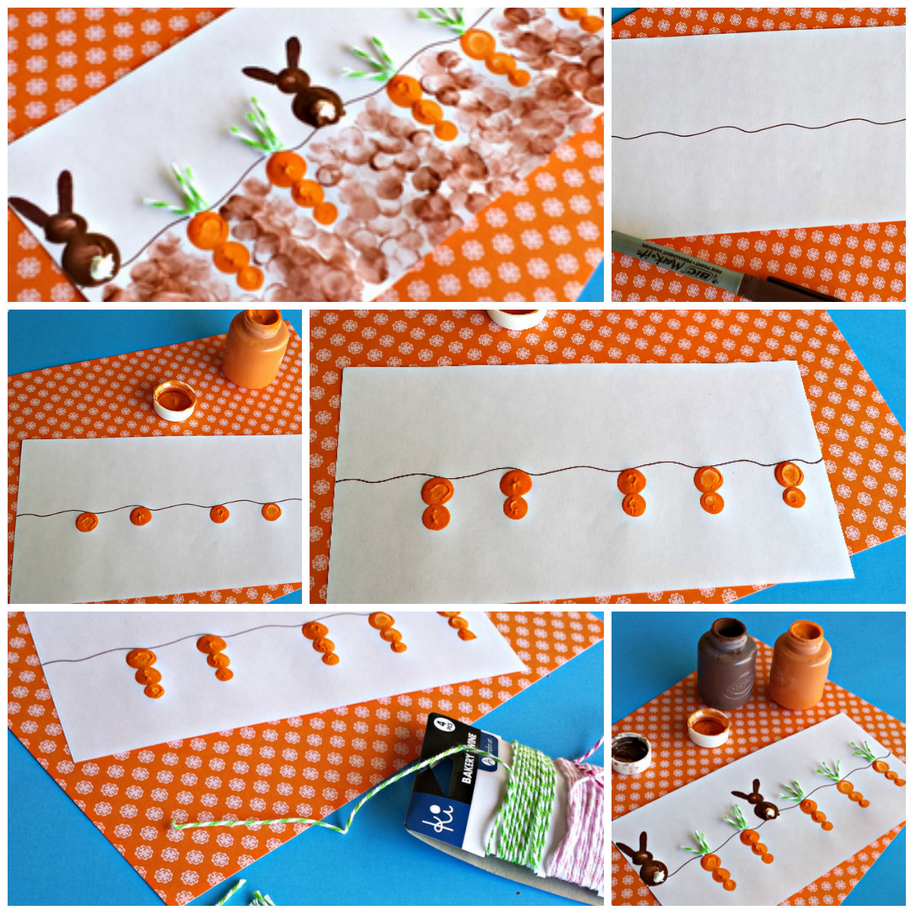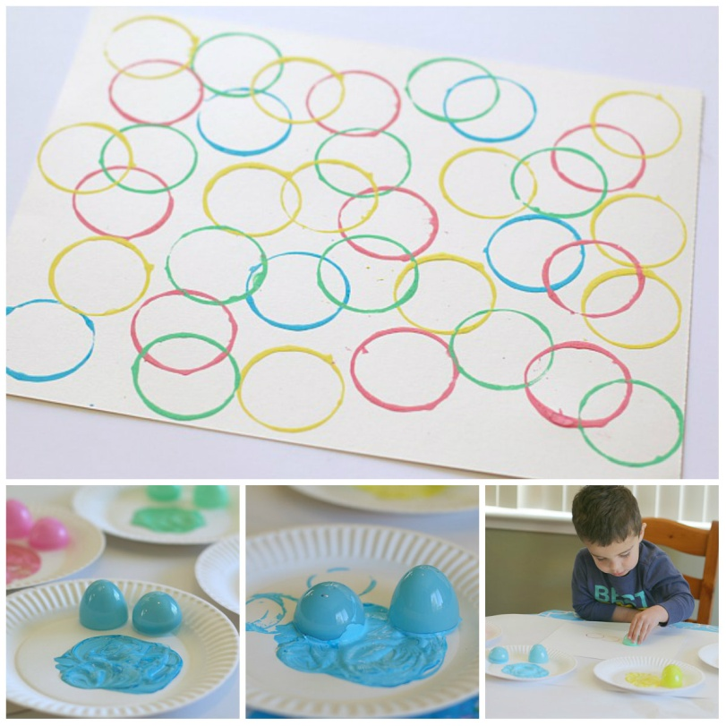
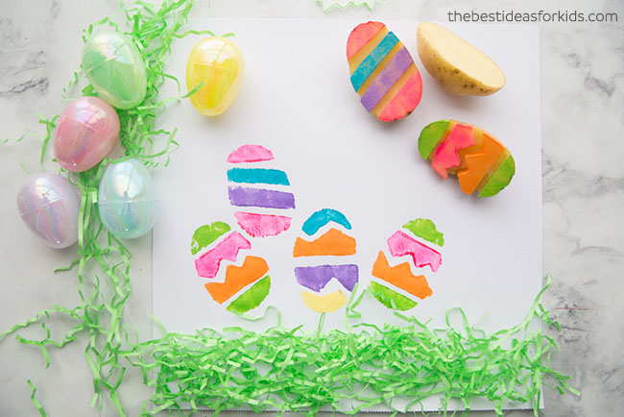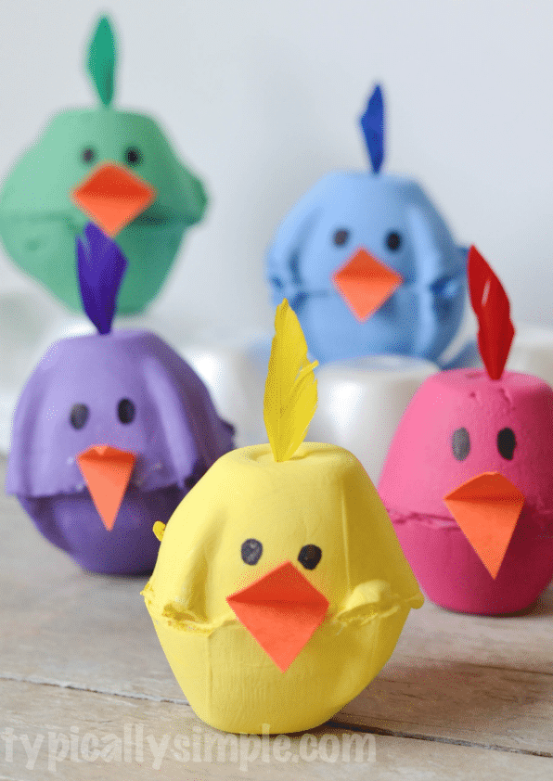
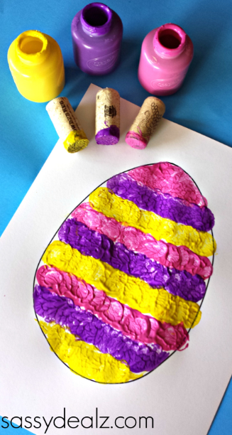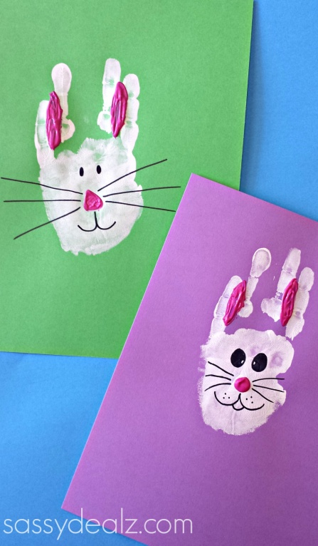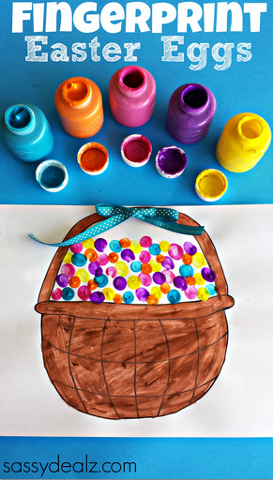
- Izlegli pilić
Potreban vam je kolaž papir, štapić od sladoleda i nekoliko pera. Za početak izrežite polovicu jajeta od bijelog papira. Ukrasite ga kolaž papirom, a potom na gornji dio štapića zalijepite glavu pileta izrezanu od žutog papira. Potom štapić zalijepite tako da ispod jajeta viri drška, a s druge strane glava od pileta. Na glavu zalijepite oči (kupljene ili ih napravite od papira), kljun i zalijepite pero na vrh glave.
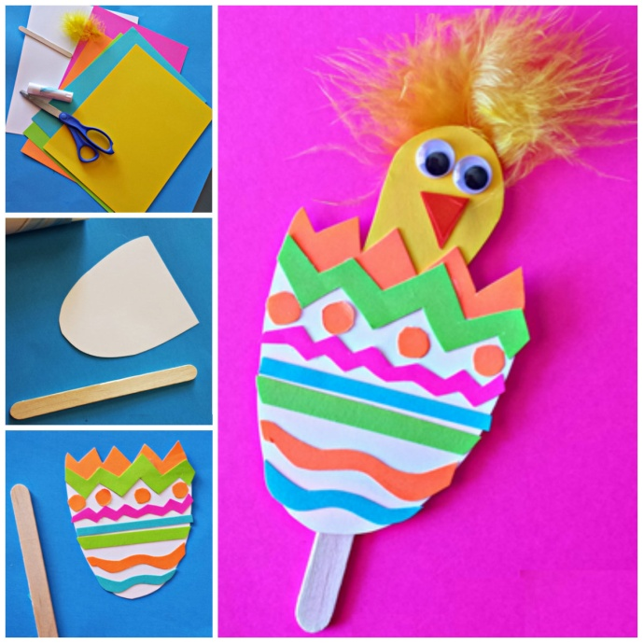
- Zec - slika od vune
Nacrtajte zeca na papiru A4 ili A5 s olovkom te ga izrežite. Uzmite još jedan papir istih dimenzija i na njega slažite komade vune u raznim bojama. Na kraju rubove zalijepite selotejp ljepilom. Potom stavite papir s izrezanim zecom i dobit ćete sliku od vune. Rubove papira zalijepite selotejpom i slika je gotova.
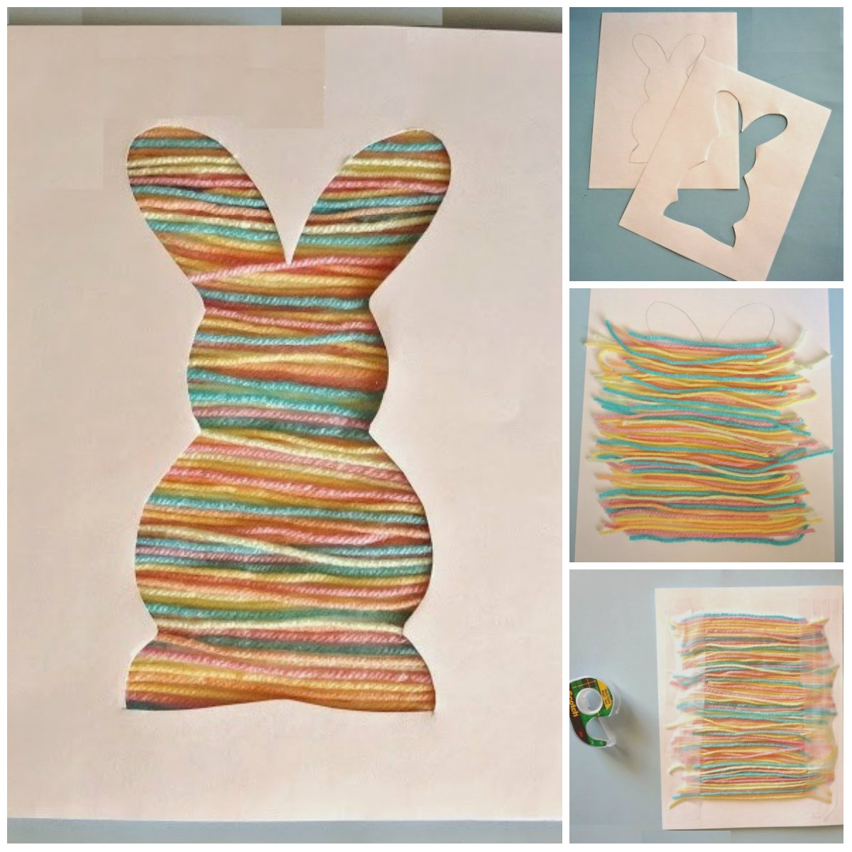
- Zec od čarape
Uzmite staru čarapu, po mogućnosti svjetlijih boja te ju napunite do trećine rižom. Potom ostavite dio za glavu i tijelo te ih razdvojite uz pomoć špage. Uši razdvojite uz pomoć škara, dodajte oči, po želji trbuh i mašnu. Od više različitih boja čarapa napravite više različitih zečića.
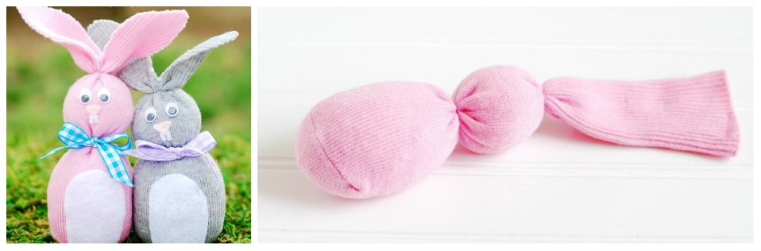
- Uskrsne igre
Uskrsne igre potiču djetetove motoričke i kreativne sposobnosti te timski duh. Možete se igrati pojedinačno ili po ekipama. Za Uskrs se većinom igraju igre koje uključuju jaja, a koje su sjajna prilika za zbližavanje i lijepo provedeno obiteljsko vrijeme.

1. Potraga za jajima
Potraga za jajima omiljena je tradicionalna igra za djecu, ali i za odrasle. Idealna je aktivnost za cijelu obitelj. Jaja sakrijte po kući i u dvorištu ako ga imate i obavezno zapišite gdje ste sve sakrili jaja (da kasnije ne doživite neugodna iznenađenja). Ako vas je više, podijelite tragače u timove i onaj koji nađe najviše jaja je pobjednik!
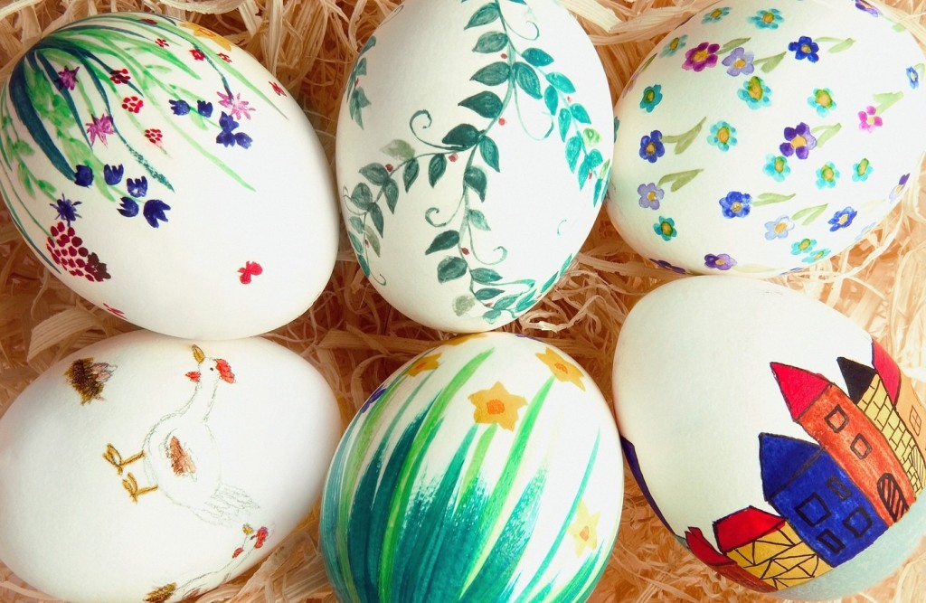

2. Pogodi broj jaja u zdjeli
Poslije uskršnjeg ručka možete igrati još jednu zabavnu i jednostavnu igru - pogodi broj jaja u zdjeli. U zdjelu stavite jaja ili druge slatkiše i zabilježite koliko ste stavili. Zadatak igrača je da pogode točan broj slatkiša u zdjeli. Osoba koja pogodi ili će bude najbliže točnom odgovoru, osvaja zdjelu punu slatkiša.
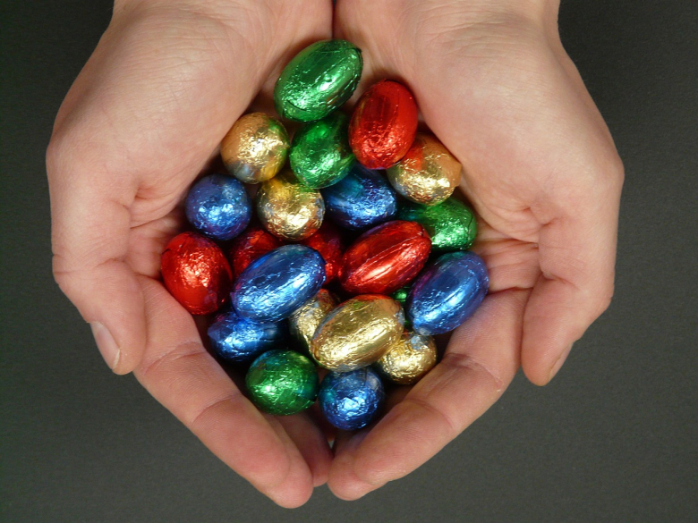

3. Borba jajima
Borba jajima ili tucanje jaja jedan je od najstarijih uskrsnih običaja. Igrači se bore jajima, odnosno tucaju jaje o jaje sve dok nekome ne pukne ljuska. Pobjednik je onaj čija je ljuska najmanje oštećena.
